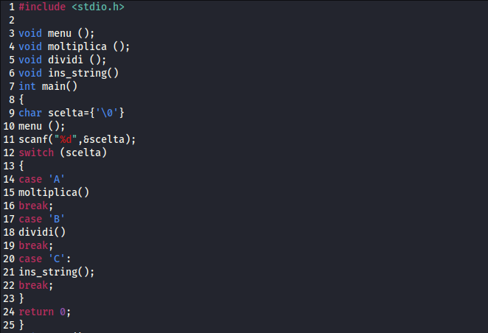Nella traccia che ci è stata data ho individuato diversi errori.

1. Il primo errore individuato è alla riga 9. Il processo {’\0’} non è propriamente un errore ma non è necessario. Scrivere più linee del necessario su un esercizio molto lungo potrebbe appesantire il codice.
2. Riga 11 c’è un errore di sintassi. Essendo il processo in Int il carattere corretto non è “%d” bensì “%c”
3. Riga 12 lo switch non contiene un’opzione di default. Nel caso in cui un utente inserisca una lettera minuscola invece che maiuscola darebbe errore. Inserendo un default break l’utente riceverà una risposta anche nel caso in cui inserisca una lettera minuscola.

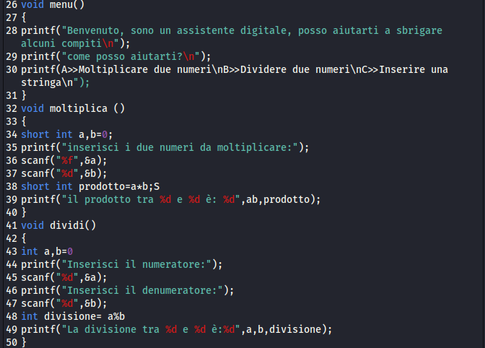

4)Riga 36,37,39 è presente un errore di sintassi, “%f” w “%d” devono essere sostituiti con “%hd” che corrisponde a *Short int*. In alternativa si potrebbe anche cancellare *short* lasciando solo *int, ma andrebbe modificato comunque “%f” in quanto sbagliato in ogni caso.*

*5)Riga 48 l’errore logico è aver messo int per una divisione. Le divisioni per loro natura potrebbero non dare numeri interi. Per evitare ciò suggerisco di utilizzare le variabili Float o Double. Ne consegue che anche a riga 49 i %d vanno cambiate con %f.*

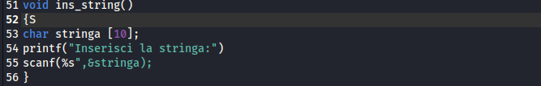

6)Riga 53 la stringa va limitata a 9, in quanto un numero a due cifre è vulnerabile a overflow.

7)Riga 55 la & non è necessaria perché l’array è già indicizzato.

A seguire le correzioni.

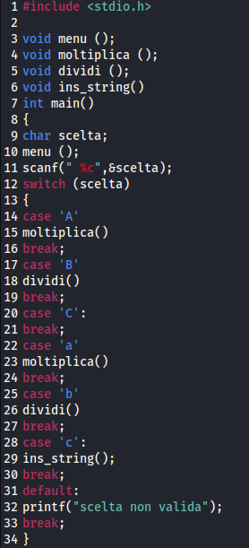**ORIGINALI CORRETTI**

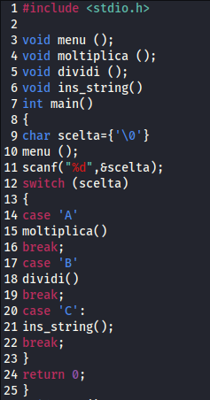

**ORIGINALI**





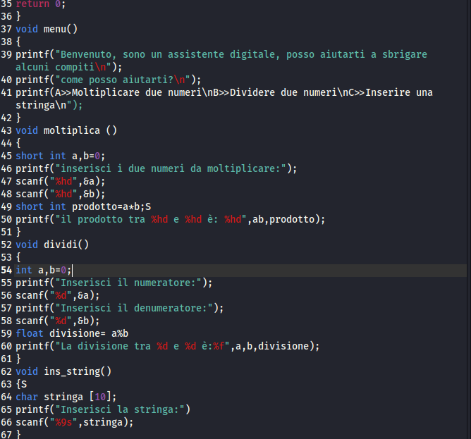**CORRETTO**